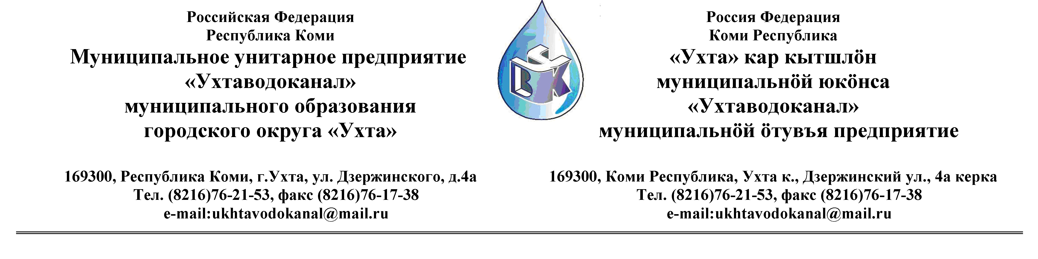Протокол № 124/02 -2013
Заседания Комиссии по проведению закупок товаров, работ и услуг
в МУП «Ухтаводоканал» по рассмотрению заявок на участие в Запросе ценовых котировок

от «21» ноября 2013 года г. Ухта, Республика Коми
«11» час. 00 минут ул. Дзержинского, дом 4А,
3 этаж, каб.308
Наименование закупки:
Заключение договора на оказание финансовых услуг по открытию кредитной линии.

Заказчик: Муниципальное унитарное предприятие «Ухтаводоканал»
Муниципального образования городского округа «Ухта»

Состав комиссии:

Председатель – П.П.Артемьев, заместитель директора - начальник управления эксплуатации и ремонта;

Заместитель председателя – Н.Б. Скрябина, главный бухгалтер – начальник ОБиНУ;

Секретарь – Я.В. Елина, специалист отдела логистики.

Члены комиссии:
Т.А. Филиппова – заместитель директора- главный инженер (на судебном заседании);
Л.И. Онофрей – начальник отдела логистики;
А.Н. Бобрешов – начальник юридического отдела;
О.В. Душина – начальник производственно-технического отдела;
Ю.А. Басова – начальник планово-экономического отдела;
А.Ю. Переуда – бухгалтер отдела бухгалтерского и налогового учета.

На заседании присутствуют:

Председатель – П.П.Артемьев, заместитель директора - начальник управления эксплуатации и ремонта;

Заместитель председателя – Н.Б. Скрябина, главный бухгалтер – начальник ОБиНУ;

Секретарь – Я.В. Елина, специалист отдела логистики.

Члены комиссии:
Л.И. Онофрей – начальник отдела логистики;
А.Н. Бобрешов – начальник юридического отдела;
О.В. Душина – начальник производственно-технического отдела;
Ю.А. Басова – начальник планово-экономического отдела;
А.Ю. Переуда – бухгалтер отдела бухгалтерского и налогового учета.

Представители от участников процедуры закупки:
Ю.В. Шмыгора – начальник отдела клиентских отношений филиала «Газпромбанк» (ОАО) в г. Ухте (Доверенность №20 от 20.11.2013 года).

Кворум имеется, Комиссия по проведению закупок товаров, работ и услуг МУП «Ухтаводоканал» правомочна.

Повестка дня: Выбор организации на право заключения договора на оказание финансовых услуг по открытию кредитной линии.

1. В соответствии с Федеральным Законом от 18.07.2011 года № 223-ФЗ «О закупках товаров, работ, услуг отдельными видами юридических лиц», Приказами МУП «Ухтаводоканал»: от 22.03.2012 № 66-О «О введении в действие Положения «О порядке проведения закупок для нужд МУП «Ухтаводоканал» и от 27.12.2012 № 0416-А «Об утверждении «Плана закупа товарно-материальных ценностей на 2013 год», 12 ноября 2013 года было размещено на сайтах http://ukhtavodokanal.ru и www.zakupki.gov.ru Извещение № 124/11-2013 «О проведении открытого Запроса ценовых котировок на право заключения Договора на оказание финансовых услуг по открытию кредитной линии». Дата окончания приёма Заявок от Участников запроса котировок цен 19 ноября 2013 года в 16 час. 00 мин. Вскрытие конвертов с заявками 20 ноября 2013 г. в 11 ч. 00 мин. Рассмотрение документации 21 ноября 2013 года в 11 час. 00 мин. Подведение итогов 22 ноября 2013 года в 11 час. 00 мин.

2. Комиссия установила:
На участие в Запросе ценовых котировок на право заключения Договора на оказание финансовых услуг по открытию кредитной линии поступило 3 (Три) «Заявки» в том числе:
Заявка №1 от ОАО коммерческий банк «Северный Кредит» ИНН 2901009852, г.Вологда - 19 ноября 2013г. в 11 час. 05 мин. (время московское);
Заявка №2 от ОАО «Газпромбанк» ИНН 7744001497, г.Москва - 19 ноября 2013г. в 15 час. 35 мин. (время московское);
Заявка №3 от АКБ «Транскапиталбанк» (ЗАО) ИНН 7709129705, г.Москва - 19 ноября 2013г. в 15час. 38 мин. (время московское).

3. После процедуры вскрытия конвертов, Комиссия решила:
Заявку №1 от ОАО коммерческий банк «Северный Кредит», Заявку №2 от ОАО «Газпромбанк» и Заявку №3 от АКБ «Транскапиталбанк» (ЗАО)- допустить к участию в рассмотрении заявок на участие в Запросе ценовых котировок на право заключения договора на оказание финансовых услуг по открытию кредитной линии.

4. По результатам рассмотрения заявок, Комиссия решила:
Открытый запрос ценовых котировок считать состоявшимся.

5. Протокол заседания Комиссии по проведению закупок товаров, работ и услуг в МУП «Ухтаводоканал» составлен в 1-м экземпляре на 3-х листах, остаётся на хранении в МУП «Ухтаводоканал» и подлежит опубликованию на сайте «Заказчика» http://ukhtavodokanal.ru и www.zakupki.gov.ru.

